**机密★考试结束前**

**2025年云南省初中学业水平考试**

**物理试题**

**（全卷五个大题，共23个小题，共8页；满分90分，考试用时75分钟）**

**注意事项：**

**1．考生必须在答题卡上解题作答。答案应书写在答题卡的相应位置上，在试卷、草稿纸上作答无效。**

**2．考试结束后，请将试卷和答题卡一并交回。**

**3．试题中用到*g*均取10N/kg．**

**一、选择题：本题共10小题，每小题3分，共30分。每小题给出的四个选项中，第1~7题只有一项符合题目要求，第8~10题有多项符合题目要求。全部选对得3分，选对但不全的得1分，有选错的得0分。**

1．下列对教室中物理量的估测，最接近实际的是（ ）

A．舒适的室内温度为45℃ B．黑板擦的质量为20kg

C．照明灯正常工作的电压为220V D．橡皮擦从课桌掉落到地面所用时间为60s

2．如图所示，倒影的形成原因是（ ）

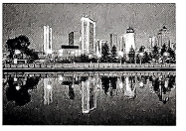

A．光沿直线传播 B．光的反射 C．光的折射 D．光的色散

3．下列做法中符合安全用电原则的是（ ）

A．电器设备起火直接用水扑灭 B．在高压线附近放风筝

C．用潮湿的手拔正在通电的插头 D．搬动通电的电磁炉前断开电源

4．如图所示的情景中，为了增大压强的是（ ）

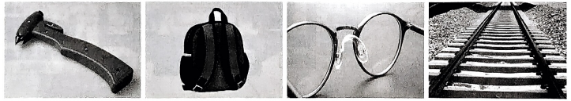

A．安全锤的锤头做得很尖 B．背包的背带做得较宽 C．眼镜架上装有鼻托 D．铁轨铺在枕木上

5．云南咖啡香气馥郁，一杯咖啡的制作要经过生豆翻炒、石磨研磨、加水煮沸的过程。下列说法正确的是（ ）

A．咖啡豆研磨成粉，质量变大 B．闻到咖啡香味是因为分子在不停地做无规则运动

C．咖啡粉加水煮沸是通过做功的方式改变内能 D．咖啡沸腾过程中，液体温度持续升高

6．2025年4月24日，搭载神舟二十号载人飞船的长征二号F遥二十运载火箭发射升空，如图所示。下列说法正确的是（ ）

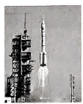

A．飞船在加速上升过程中惯性增大 B．火箭使用的液态氢燃料热值较大

C．火箭加速上升过程中受到平衡力的作用 D．升空过程中，以火箭为参照物，飞船是运动的

7．《天工开物》中记载了我国古代的井上施工装置，其简化模型如图所示，*O*为支点，，M端用绳子悬挂重200N的物体，在N端用竖直向下的拉力在1s内使物体缓慢上升了0.5m．忽略杠杆和绳的自重，下列说法正确的是（ ）

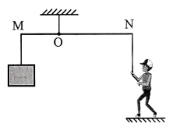

A．该杠杆是费力杠杆

B．杠杆在水平位置平衡时*N*端受到的拉力大小为400N

C．*M*端绳子拉力对物体做功为100J

D．*M*端绳子拉力对物体做功的功率为50W

8．能源是人类文明进步的基础和动力。关于能源，下列说法正确的是（ ）

A．太阳能属于可再生能源 B．石油取之不尽用之不竭

C．核电站是利用核裂变发电的 D．风力发电的效率可以达到100%

9．云南是旅游胜地，关于图中的自然景观，下列说法正确的是（ ）

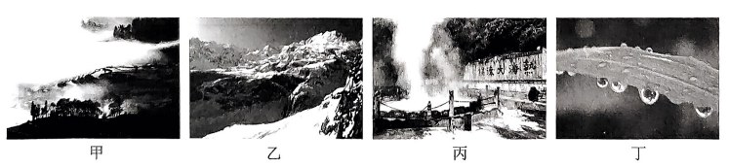

A．图甲中元阳梯田的雾的形成是汽化现象

B．图乙中梅里雪山的雪的形成是凝华现象

C．图丙中腾冲温泉上方的“白气”的形成是升华现象

D．图丁中西双版纳雨林的露珠的形成是液化现象

10．某种用于检测大件货物质量的装置，其简化电路如图甲所示。电源电压为12V，电路中允许通过的最大电流为30mA。定值电阻有100Ω和200Ω两种规格，*R*为力敏电阻，其阻值与压力*F*的关系如图乙所示。*R*上方有一质量不计的绝缘平板，检测时将货物置于其上。下列说法正确的是（ ）

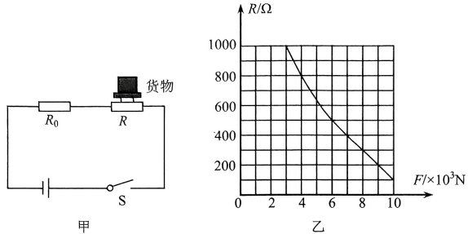

A．当货物质量增大时，电路中的电流增大

B．当为100Ω时，最大能检测1000kg的货物

C．当为200Ω时，最大能检测900kg的货物

D．若电路允许通过的最大电流变为24mA，装置选用两种规格的均能检测700kg的货物

**二、填空题：本题共6小题，11~15题每小题2分，16题4分，共14分。**

11．骨哨是世界上最古老的乐器之一。古人用它能模仿鹿的声音，表明它的声音与鹿发出声音的______相似。图中骨哨的长度为______cm。

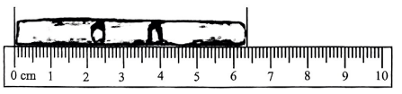

12．中国空间站开展“天宫课堂”直播授课，利用______波与地面师生进行互动交流，极大地激发了青少年的科学兴趣。中国花样游泳队在巴黎奥运会上夺冠，运动员在水中能跟随音乐节拍整齐划一地变换队形，说明声可以传递______。

13．《本草纲目》记载“琥珀如血色，以布拭热，吸得芥子者真也”。“拭”指摩擦，“吸得芥子”是因为琥珀摩擦带电能够______轻小的芥子。如图所示是心理健康教育设施“减压花”，人在花下喊出减压口令，花瓣会在电动机驱动下绽放，此过程中电能转化为花瓣的______（选填“机械”或“内”）能。

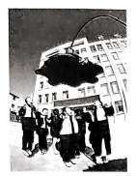

14．指南针能帮助人们在森林中定向，是因为它在地磁场作用下N极总是指向______方。如图中电源的左边是______极。

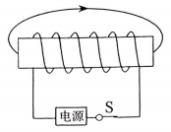

15．为保障行车安全，同学设计了后视镜除雾、除霜装置，简化电路如图所示。电源电压为12V，加热电阻。的阻值均为6Ω，电路低温挡除雾，高温挡除霜。将旋转开关调至“1”时启动除______模式，加热1min，后视镜温度升高6℃，后视镜玻璃质量为0.15kg，加热效率为______。

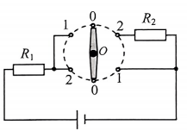

16．高铁作为现代化轨道交通建设的重大成果，已成为一张中国递给世界的“亮丽名片”。后高铁时代，中国应如何继续领跑世界？未来交通————高温超导磁悬浮列车将给出答案。

高温超导体（）相对低温超导体（）能在相对更高温区下工作。应用高温超导磁悬浮技术把车轮改为悬浮装置，可制造如图所示的高温超导磁悬浮列车。

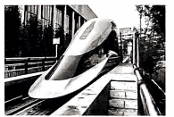

在高温超导磁悬浮列车研究中，我国应用先进的高温超导钉扎磁悬浮技术，利用无形的磁场将列车上的超导材料牢牢“钉”在轨道上方。这源于超导材料自身的磁通钉扎特性，如图甲所示，下方永磁轨道产生的磁力线能穿透高温超导体，并被钉扎中心“抓”住。这使得高温超导磁悬浮列车具备了自稳定、自悬浮、自导向的优异特性。如图乙所示，高温超导体上方放置的液氮用于冷却，使得列车运行仅依靠液氮冷却超导体，成本极低。

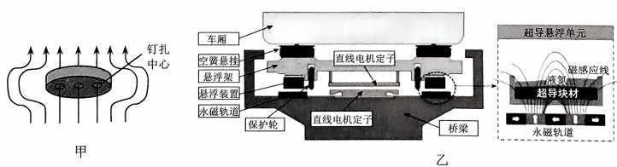

磁悬浮技术虽然消除了传统列车的机械摩擦阻力，但仍存在制约其速度提升的因素，当列车时速超过400千米时，空气阻力将占列车运行总阻力的80%以上。那么如何降低空气阻力呢？基于真空管道的磁悬浮列车技术应运而生，真空管道的引入大大降低了列车运行时的空气阻力。

目前，我国高温超导磁悬浮列车关键技术已取得重大突破，可以使列车时速实现1000千米以上。我们期待不久的将来能乘坐这样的列车驰骋在祖国的大地上。

（1）应用高温超导______磁悬浮技术，能将列车上的超导材料牢牢“钉”在轨道上方。

（2）基于______的磁悬浮列车技术可以降低列车运行时的空气阻力。

（3）昆明到北京约3000km，若乘坐速度为1000km/h的高温超导磁悬浮列车需要______h。

（4）结合所学知识分析列车运行依靠液氮冷却超导体成本极低的原因：____________。

**三、作图题：本题共1小题，共4分。**

17．（1）图甲中的滇金丝猴是珍稀保护动物，请画出它所受重力*G*的示意图，*O*为重心。

（2）用笔画线代替导线将图乙的电路连接完整。

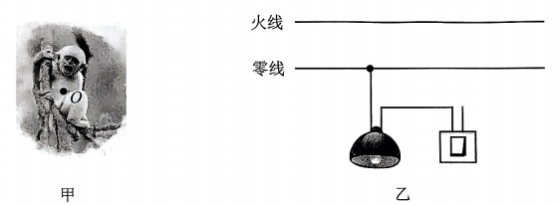

**四、实验探究题：本题共4小题，第18题8分，第19题4分，第20题8分，第21题4分，共24分。**

18．同学们测量额定电压为2.5V小灯泡的电功率。

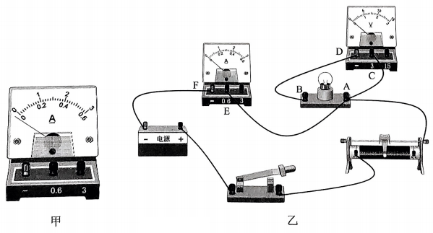

（1）实验前，电流表指针位置如图甲所示，应对电流表进行______。

（2）同学们连接的电路如图乙所示，经检查发现*A*、*E*两点间的导线连接错误，应改接到______两点之间；更正错误后，将滑动变阻器的滑片置于最______（选填“左”或“右”）端。

（3）闭合开关，无论怎样调节滑动变阻器小灯泡都不亮，经检查发现小灯泡灯丝断了，此时电压表______（选填“有”或“无”）示数。排除故障后继续实验，移动滑动变阻器的滑片使小灯泡正常发光，继续调节滑动变阻器，使电压表示数低于、略高于小灯泡的额定电压。实验数据和现象记录如下表，表中a处的数据为______。

|  |  |  |  |
| --- | --- | --- | --- |
| 实验次数 | 小灯泡两端的电压*U*/V | 通过小灯泡的电流*I*/A | 小灯泡的亮度 |
| 1 | a | 0.30 | 正常发光 |
| 2 | 2.0 | 0.26 | 较暗 |
| 3 | 3.0 | 0.32 | 较亮 |

（4）分析表格中的信息可知小灯泡的额定功率为______W，小灯泡的实际功率越______，小灯泡越亮。某同学通过计算不同电压下小灯泡电功率的平均值来减小误差，这种做法是______（选填“正确”或“错误”）的。

19．小明用如图所示的装置探究凸透镜成像的规律。

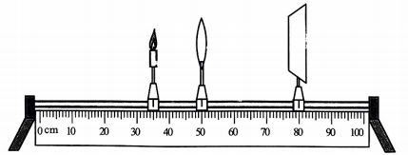

（1）实验中，点燃蜡烛，调整光屏、凸透镜和烛焰的高度，使三者的中心大致在______，目的是使烛焰的像呈现在______。

（2）移动蜡烛、凸透镜和光屏至图中位置，此时光屏上呈现了烛焰清晰的像（像未画出），这个像是倒立、______（选填“放大”“缩小”或“等大”）的实像。将蜡烛向左移至某一位置，发现光屏上的像变模糊了，要使像变清晰，光屏应向______（选填“左”或“右”）移动。

20．实验小组探究浮力大小与哪些因素有关的实验过程如图所示。

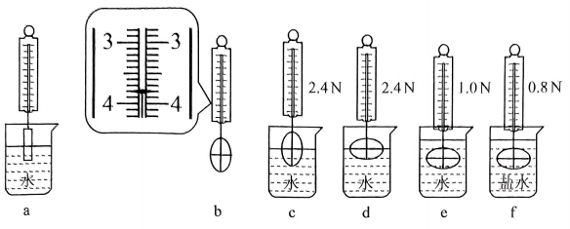

（1）a中将铁块缓慢浸入水中，随着深度增加，弹簧测力计示数逐渐变小，铁块受到的浮力逐渐______，表明浮力与深度有关；铁块浸没后，继续增加深度，弹簧测力计示数不变，表明浮力与深度无关，前后结论不一致。分析发现以上实验某过程中同时改变了深度和______。

（2）改用b中的物块继续探究，此物块重______N，c、d中物块所受浮力均为______N．由此可知，浸在同种液体中的物体所受浮力大小与浸在液体中的深度______关。

（3）根据b、d、e三次实验可知，浸在同种液体中的物体所受浮力大小与排开液体的体积有关，排开液体的体积越大，所受浮力______。分析b、______三次实验可知，排开液体的体积相同时，物体所受浮力大小与液体密度有关。

（4）若将b中的物体换成相同材料的球体，则不能完成b、c、d三次实验的探究，具体理由是______。

21．太阳光中紫外线过度照射会对皮肤造成损伤，小明想探究芦荟汁是否具有防晒作用。他在暗室中用芦荟汁、紫外光灯、模拟皮肤的可透光塑料膜2张、紫外线光敏试纸2张（颜色随照射强度增加而加深）、计时器进行实验。将一张塑料膜铺在一张光敏试纸上，把紫外光灯固定在桌面上，用适当强度的紫外光照射塑料膜一段时间：接下来的操作是：________________________________________________，对比两张紫外线光敏试纸的颜色深度；若______________________________，则说明芦荟汁有防晒作用。

**五、综合题：本题共2小题，每小题9分，共18分。**

**要求：（1）语言表述简练、准确；（2）写出必要的运算和推理过程：**

**（3）带单位计算：（4）计算结果若有近似，均保留两位小数。**

22．如图所示的电路中，电源电压，电阻。闭合开关S，电流表的示数。求

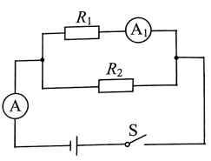

（1）的阻值；

（2）电流表A的示数*I*；

（3）整个电路工作10s消耗的电能*W*。

23．2024年11月17日，我国建造的全球最先进的大洋钻探船“梦想”号正式入列，如图甲所示。它具备11000米超深水钻探能力，有望实现“打穿地壳，进入地球深部”的科学梦想。钻探船上高耸的井架控制钻杆作业，使钻头深入海底钻取岩心。

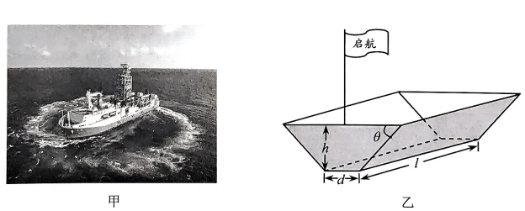

（1）“梦想”号钻探船上建有高耸的井架，出海执行任务时，要从大桥下通过。只要______（选填“空载”或“满载”）时能通过大桥，就能始终确保安全通行。

（2）求在水深5000m处海水对钻头的压强。取）

（3）科创小组估测井架质量为，井架与甲板接触面积为，求井架对甲板的压强。

（4）为了研究“梦想”号钻探船从桥下安全通行的高度问题，科创小组用两块相同的等腰梯形板材和三块长边均为的矩形板材，制作了如图乙所示的“启航”号实验船，板材不吸水且厚度不计。船底短边，船身高度，，船头竖立有旗杆。将船放入平静的湖水中进行实验，当装载货物时吃水深度为。若桥离水面的高度，要实验船始终能安全通过此桥，求旗杆的最大高度。（货物高度始终低于旗杆顶部，）